
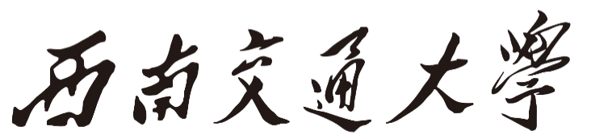

10月主题党日

学
习
材
料

党委组织部编
2026年
习近平给四川大学全体师生的回信

四川大学全体师生：
你们好！来信收悉。值此四川大学建校130周年之际，向全体师生员工、广大校友表示祝贺！
胸怀家国、扎根西部、兴学育才，是川大的好传统。新起点上，希望你们赓续红色血脉，发挥文理工医交叉融合优势，努力在服务新时代国家战略中当先锋作表率，为建设教育强国、科技强国、人才强国作出积极贡献。

习近平
2026年9月28日

